Венгеровский район  Новосибирской области | 

Инвестиционный паспорт
2024 год
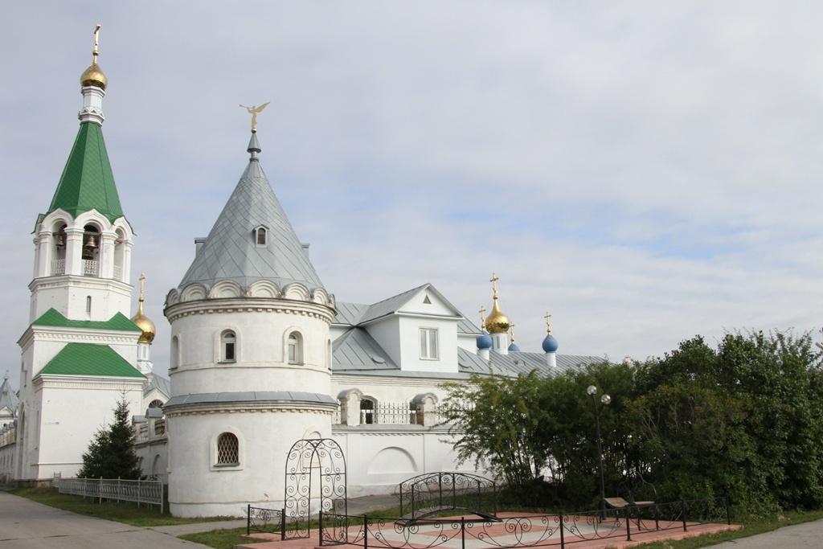

СОДЕРЖАНИЕ:

Приветственное слово Главы муниципального района………………….…………3
1. Общие сведения о муниципальном районе ………………..……………………..4
1.1. Административно-территориальное деление……………………………4
1.2. Историческая справка …………………………………………………….5
1.3. Географическое положение и климат…………………………………….5
1.4. Природные ресурсы и полезные ископаемые……………………………6
2. Население и трудовые ресурсы……………………………………………………7
3.Экономический потенциал……………………………………………………….. 8
4. Туристический потенциал…………………………………………………………12
5. Социальная инфраструктура………………………………………………………14
6. Инженерно-коммунальная инфраструктура……………………………………...18
7. Транспортная инфраструктура и связь……………………………………………23
8. Инвестиционная привлекательность……………………………………………...25
8.1. Конкурентные преимущества…………………………………………….25
8.2. Точки роста………………………………………………………………...25
8.3. Реестр инвестиционных проектов………………………………………..26
8.4. Инвестиционные предложения…………………………………………...31
8.5. Недозагруженные производственные мощности………………………..36
8.6. Инвестиционные площадки …………………………………….………...36
8.7. Нормативные правовые акты, регулирующие инвестиционную деятельность на муниципальном уровне…………………………………………………….36
8.8. Взаимодействие с инвесторами…………………………………………..39
8.9. Истории успеха реализации инвестиционных проектов на территориимуниципального района………………………………………..………………… 40
9. Контактная информация…………………………………………………………..41

Приветственное слово Главы Венгеровского района
Черных Сергея Николаевича

Уважаемые инвесторы!  Венгеровский район имеет богатую историю, славные культурные и духовные традиции. Наш район всегда был открыт для делового сотрудничества.  Богатые природные ресурсы, благоприятная экологическая ситуация и климатические условия средней полосы России, наличие свободных трудовых ресурсов делают наш район привлекательным для развития сотрудничества и партнерства. | 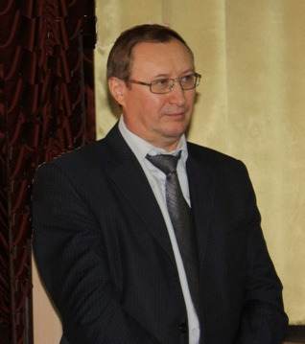
Мы представляем вашему вниманию «Инвестиционный паспорт Венгеровского района», ознакомившись с которым потенциальный инвестор получит полную и достоверную информацию об экономическом потенциале района, инвестиционном климате, системе поддержки предпринимательства. Это позволит объективно оценить привлекательность вложения капитала, а также найти надежных партнеров и принять решение о начале работы в нашем районе.
Мы приглашаем инвесторов к взаимовыгодному сотрудничеству. Нам интересно любое предложение, касается ли оно промышленности или сельского хозяйства, культуры, связи или строительства.

1. Общие сведения о муниципальном районе
1.1. Административно-территориальное деление
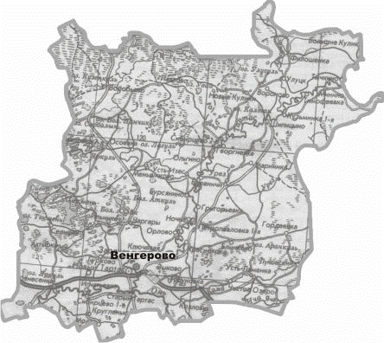

Наименование сельского поселения | Количество населенных пунктов
Венгеровский сельсовет | 1
Вознесенский сельсовет | 4
Воробьевский сельсовет | 1
Ключевской сельсовет | 3
Меньшиковский сельсовет | 1
Мининский сельсовет | 2
Новотартасский сельсовет | 4
Павловский сельсовет | 1
Петропавловский 1-й сельсовет | 3
Петропавловский 2-й сельсовет | 2
Сибирцевский 1-й сельсовет | 2
Сибирцевский 2-й сельсовет | 6
Тартасский сельсовет | 3
Туруновский сельсовет | 3
Урезский сельсовет | 3
Усть-Изесский сельсовет | 3
Усть-Ламенский сельсовет | 2
Шипицынский сельсовет | 2
1.2. Историческая справка
Поселение на месте нынешнего районного центра возникло более 250 лет назад и называлось Спасское. В XIX веке село Спасское было административным центром Усть-Тартасской волости, центром Спасского комиссариатства Каинского уезда.
В 1933 году райцентр с.Спасское переименовано в Венгерово, а район - в Венгеровский в честь Михаила Трофимовича Венгерова, комиссара партизанского отряда, погибшего во время Гражданской войны в 1919 году. В 1937 году район был включен во вновь образованную Новосибирскую область.
Главное украшение села – Храмовый комплекс в честь Нерукотворного Образа Господа Иисуса Христа. Жемчужина села Венгерово - «купеческий центр»: здания, раньше принадлежавшие купцам, построенные в 60-х начале 70-х гг. XIX века, в настоящее время в них располагаются Дом детского творчества, администрация Венгеровского сельсовета, почта и узел связи, районный краеведческий музей им. П.М.Пономаренко, магазин.
Значительные территории занимают памятники археологии. Особенно их много вдоль р. Омь, на территориях Новотартасского, Вознесенского сельсоветов.
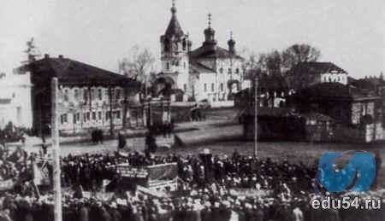

1.3. Географическое положение и климат
Район расположен на северо-западе Новосибирской области, граничит с севера с Кыштовским районом, с востока с Северным и Куйбышевским районами, с запада с Усть-Таркским и Татарским районами, с юга – с Чановским районом.
Протяженность автомобильных дорог общего пользования – 488,514 км, в том числе дорог с твердым (асфальтным) покрытием – 324,482 км, грунтовым покрытием – 164,032 км. Плотность автомобильных дорог 0,008 км/кв.км.
Общая площадь территории района 638271 га (3,7% территории Новосибирской области). Из общей площади земли лесного фонда составляют 36631 га, водного - 1848 га, земли промышленности, энергетики, транспорта, связи и др. - 1990 га, земли запаса –38449 га.  Расстояние от районного центра до ближайшей железнодорожной станции (р.п. Чаны) 49 км, до областного центра (г. Новосибирск) 458 км. | 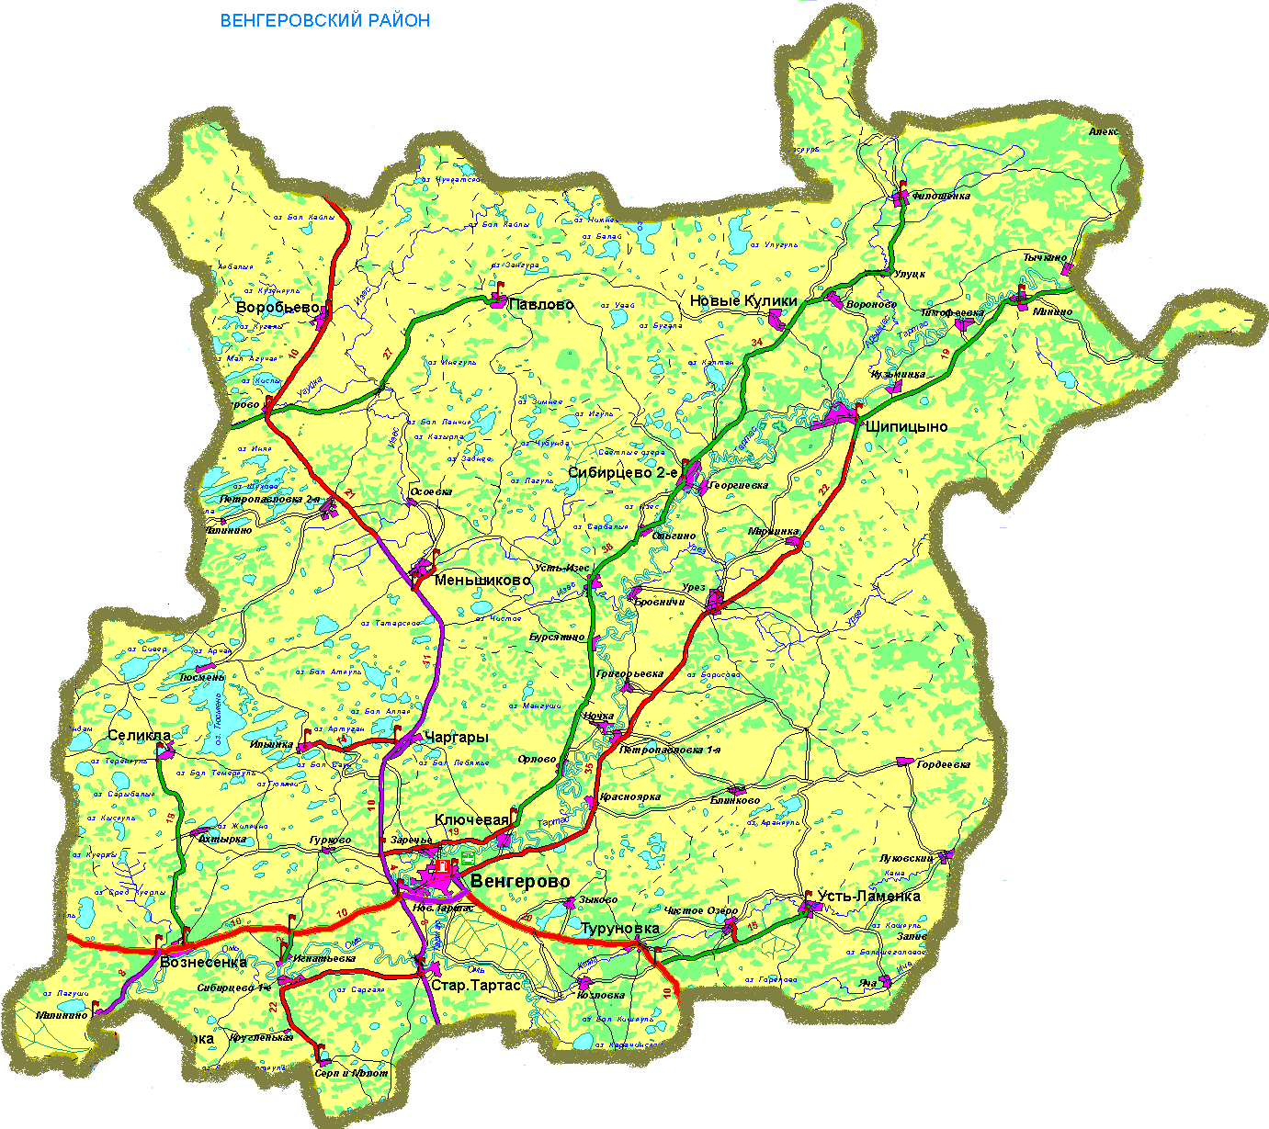
Климат района относится к умеренно-континентальному типу с холодной зимой и жарким летом. Для него характерны резкие колебания температуры и осадков. Средняя температура января -17,9 С^{О}, средняя температура июля + 19,5 С^{О}.
По количеству атмосферных осадков северная часть района относится к зоне избыточного увлажнения, среднегодовое количество осадков составляет 340 мм. Продолжительность периода со снежным покровом 149 дней.
Промерзание почвы, несмотря на суровые зимние условия, сравнительно неглубокое. Средняя многолетняя из максимальных глубин промерзания составляет 147 см. Средняя высота снежного покрова – 23 см.
Среднегодовая максимальная относительная влажность воздуха в ноябре-декабре – 85-95%, минимальная в мае – 27 %.

1.4. Природные ресурсы и полезные ископаемые
По территории района протекают реки Омь, Тартас, Кама, Урез, Арынцас и Изес с сетью малых рек. В районе много озер, крупнейшие из них Тюсьмень и Байдово.
Сырьевые ресурсы представлены полезными ископаемыми, известно 5 месторождений торфа с суммарным запасом 1 млн. 686 тыс. тонн, имеются суглинки кирпичные промышленного качества, разработано месторождение Венгеровское-2 с запасами 757 тыс. куб. м., в резерве 2 месторождения с запасами 721 тыс. куб.м. Среди подземных вод есть воды лечебного значения (йодобромные, термальные (до 20 г/куб. дм йода и 48-61 мг/куб. дм брома). Температура воды в пласте 50-105° С. Имеется сапропель (прогнозные ресурсы 3686 тыс. т), известны запасы нефти. Венгеровский район в перспективе развития входит в группу нефтедобывающих районов Новосибирской области.

2. Население и трудовые ресурсы
Численность населения муниципального района (предворительные данные) на начало 2025 года 14443 человек, в том числе проживающего в сельской местности 14443 человек. Средняя плотность населения 2,3 чел./кв. км.

Наименование сельского поселения | Численность населения (статистические данные) на 01.01.2025, человек
Венгеровский сельсовет | 6018
Вознесенский сельсовет | 829
Воробьевский сельсовет | 312
Ключевской сельсовет | 500
Меньшиковский сельсовет | 447
Мининский сельсовет | 203
Новотартасский сельсовет | 1341
Павловский сельсовет | 334
Петропавловский 1-й сельсовет | 604
Петропавловский 2-й сельсовет | 426
Сибирцевский 1-й сельсовет | 265
Сибирцевский 2-й сельсовет | 671
Тартасский сельсовет | 1104
Туруновский сельсовет | 301
Урезский сельсовет | 265
Усть-Изесский сельсовет | 534
Усть-Ламенский сельсовет | 97
Шипицынский сельсовет | 197

Основные показатели, характеризующие демографические процессы

Наименование показателя | Ед. изм. | 2022 | 2023 | 2024
1. Возрастная структура населения: |  | 15247 | 14721 | 14443
- до 15 лет | % | 23,6 | 23,4 | 22,9
- трудоспособного возраста | % | 46,8 | 45,8 | 46,0
- старше трудоспособного возраста | % | 29,6 | 30,8 | 31,1
2.Коэффициент миграционного прироста | чел. на 1000 чел. населения | -8,5 | -8,4 | -8,7
3.Коэффициент естественной убыли | чел. на 1000 чел. населения | -7,8 | -8,2 | -8,0

Уровень жизни населения
Наименование показателя | Ед. изм. | 2022 | 2023 | 2024
1. Среднедушевые денежные доходы населения | рублей | 20312 | 24745 | 29516
2. Среднемесячная начисленная заработная плата работников:  - по полному кругу предприятий и организаций;  -по крупным и средним предприятиям и организациям;  -муниципальных дошкольных образовательных учреждений;  -муниципальных общеобразовательых учреждений;  -муниципальных учреждений культуры и искусства;  -муниципальных учреждений физической культуры и спорта | рублей | 34598  35974  31861  33561  39189  22274 | 40627  37892  36897  40209  46600  26575 | 46685  53201  42864  49880  55133  33627
3.Средний размер пенсий | рублей | 17067 | 18246 | 20282

3. Экономический потенциал
Венгеровский район относится к территории с сельскохозяйственным типом производства. Производителями сельскохозяйственной продукции в районе являются 11 сельскохозяйственных предприятий, 10 крестьянских (фермерских) хозяйств и 5987 личных подсобных хозяйств.
Выпуском промышленной продукции в районе заняты 6 предприятий и 17 индивидуальных предпринимателей.
Среднемесячная заработная плата по полному кругу предприятий в 2024 году составила 46685 рублей, денежные доходы на душу населения на одного человека в месяц – 29516 рублей.
В 2024 году в экономику района направлено 1056,92 миллионов рублей инвестиций. Инвестиции за счет средств бюджетов всех уровней составили 783,81 миллионов рублей.
Продолжает развиваться инфраструктура потребительского рынка. В 2024 году обеспеченность населения площадью стационарных торговых объектов (количество торговых объектов, единиц) составила 105 объектов при нормативе 66, обеспеченность населения площадью нестационарных торговых объектов (количество торговых объектов) составило 13 объектов при нормативе 9 объектов.
Годовой оборот розничной торговли, включая общественное питание, составил 2735,61 миллионов рублей. Оборот розничной торговли на душу населения – 187,41 тысяч рублей.
В 2024 году населению района были оказаны платные услуги (транспортные услуги, услуги электроснабжения и жилищно-коммунального хозяйства, связи и др.) в объеме 673,2 миллионов рублей.
Промышленность
В отчетном периоде промышленными предприятиями отгружено товаров собственного производства, выполнено работ и услуг собственными силами на сумму 831,4 млн. рублей.

Производство промышленной продукции, млн. рублей

Сельское хозяйство
Наименование показателя | Ед. изм. | 2022 | 2023 | 2024
1.Число хозяйств, всего | единиц | 7415 | 6497 | 5987
в том числе:
- сельскохозяйственных организаций | единиц | 13 | 12 | 11
-крестьянских (фермерских) хозяйств | единиц | 10 | 11 | 10
- личных подсобных хозяйств | единиц | 7392 | 6474 | 5966
Объем производства продукции сельского хозяйства (во всех категориях хозяйств) | млн. рублей | 3555,2 | 3621,7 | 3219,1

Общее поголовье КРС по состоянию на 01.01.2025 во всех категориях хозяйств составило 17357 голов, в том числе дойное стадо – 6692 голов; свиней насчитывается 2112 голов.
Продуктивность молочного стада во всех категориях хозяйств составила 3796 кг на фуражную корову.
По итогам 2024 года произведено 25404 тонны молока, производство мяса на убой в живом весе составило 4714 тонны, произведено 47 тысяч тонн зерна при средней урожайности 15,9 ц/га.

Торговля и услуги

Малое и среднее предпринимательство
На территории района зарегистрирован 297 субъектов малого и среднего предпринимательства, 2010 человек заняты на малых предприятиях. Доля малого бизнеса в общем объеме выпуска товаров, работ и услуг составляет 69%.
Наличие развитого малого и среднего предпринимательства существенно расширяет перечень производимых товаров, работ и услуг, обеспечивает занятость населения, в значительной степени способствует формированию районного бюджета и развитию конкуренции. Малый бизнес является стратегическим фактором, определяющим устойчивое развитие нашей территории.
Организация деятельности по содействию развитию малого и среднего предпринимательства строится в соответствии с муниципальной программой «Развитие малого и среднего предпринимательства в Венгеровском районе Новосибирской области». Оказана финансовая поддержка субъектам малого предпринимательства на сумму 798,4 тыс. рублей.
С целью повышения уровня информированности субъектов предпринимательской деятельности проводятся семинары для предпринимателей.

Основные предприятия муниципального района
№  п/п | Наименование предприятия | Местонахождение | Производимая продукция/услуга
Сельское хозяйство
1 | ЗАО «Вознесенское» | с.Вознесенка | Производство зерна, молока, мяса
2 | ЗАО «Рямовское» | с.Петропавловка 1-я | Производство молока, мяса
3 | ЗАО «Усть-Изесское» | с.Усть-Изес | Производство зерна, молока, мяса
4 | ЗАО «им. Куйбышева» | с. Сибирцево 2-е | Производство зерна
5 | ЗАО «Петропавловское» | с. Петропавловка 2-я | Производство зерна, молока, мяса
6 | ЗАО «Сибирь» | с. Меньшиково | Производство зерна, молока, мяса
7 | ПСХК «Зыково» | п.Зыково | Производство зерна, молока, мяса
8 | ПСХК «Ночка» | д. Ночка | Производство зерна, молока, мяса
9 | СПК «Мирный труд» | с. Павлово | Производство зерна, молока, мяса
10 | СПК «Селиклинский» | д. Селикла | Производство зерна, молока, мяса
10 | И.П. Еремеев М.П. | с. Ключевая | Производство зерна, молока, мяса
12 | И.П. Иванов В.В. | с. Вознесенка | Прлоизводство зерна, мяса
Промышленность
16 | ГАУ НСО «Венгеровский лесхоз» | с. Венгерово | Лесоводство и прочая лесохозяйственная деятельность
17 | ОАО «Молочный завод «Венгеровский» | с. Венгерово | Производство молочной продукции
18 | ИП Сиухина Н.Е. «Венгеровский мясокомбинат» | с. Венгерово | Мясо и мясные продукты
19 | ООО «Хлеба Сибири» | с. Венгерово | Производство муки, хлебобулочных изделий
Пассажирский транспорт
22 | ООО «Мечта» | с. Венгерово | Осуществление регулярных пассажирских перевозок по утвержденной маршрутной сети
Дорожное строительство
23 | ОАО «Новосибирскавтодор» Чановское ДРСУ Венгеровский участок | с. Венгерово | Строительство, капитальный ремонт автомобильных дорог
Жилищно-коммунальное хозяйство
24 | ООО УК «Союз» | с. Северное | Предоставление жилищно-коммунальных услуг
25 | ЗАО «ЖКХ «Северное» | с.Северное | Предоставление жилищно-коммунальных услуг
26 | ООО «Водосеть» | С. Северное | Предоставление жилищно-коммунальных услуг

4. Туристический потенциал
Венгеровский район имеет богатую историю и уникальные объекты историко-культурного наследия, что создает предпосылки для организации познавательного туризма. Кроме того, на территории района возможно совмещение познавательного туризма с другими видами туризма, такими как:
- охотничье-рыболовный;
- паломнический;
- этнографический.
Значительную площадь района занимают озера, наиболее крупные – Тюсьмень и Байдово. В северной и северо-восточной части расположены сфагновые болота (рямы), покрытые мелким сосняком и ягодниками клюквы и голубики, что способствует сбору дикоросов на территории Венгеровского района.
Кроме того, на территории района выявлены воды лечебного значения (йодобромные, термальные (до 20 г/куб. дм йода и 48-61 мг/куб. дм брома), позволяющие организовать рекреационную деятельность.
Объекты историко-культурного наследия:
Главное украшение села – Храмовый комплекс в честь Нерукотворного Образа Господа Иисуса Христа.
Жемчужина села Венгерово - «купеческий центр»: здания, ранее принадлежавшие купцам, построенные в 60-х начале 70-х гг. XIX века.
В настоящее время в здании дома купца Д.С.Кочугова располагается районный краеведческий музей им. П.М.Пономаренко.
Недалеко от с. Вознесенка находится Святой колодец «Половинка», где когда- то чудным образом явилась икона святой великомученицы Параскевы Пятницы.
На территории Венгеровского района расположено множество памятников археологии. Сопка-2 – комплекс разновременных (от IV-III тысячелетия до н. э. до позднего средневековья) памятников из 100 курганов различных эпох, поселенческих и культовых комплексов.
Археологический памятник «Вознесенское городище» («Кузнецова Гора», «Тонтур») расположен на левом берегу р.Омь напротив современного с.Вознесенка Венгеровского района, находится на государственной охране. При раскопках В.И.Соболевым обнаружена керамика, позволяющая говорить о существовании здесь памятника раннепотчевашского (сперановского) времени – 2-1 вв. до н.э. – 5-6 вв. н. э.
Археологический памятник: курганный могильник «Старотартасские курганы» датируется II вв. до н.э. В настоящее время здесь ведутся обширные археологические раскопки, что представляет большой интерес для туристов. Предстоит исследовать еще около тысячи захоронений.
Организация познавательного туризма на территории Венгеровского района имеет перспективы и гармонично сочетается с другими видами туристско-рекреационной деятельности на территории района и области.

Гостиницы
Наименование | Адрес | Количество номеров/мест | Телефон
Гостиница «Спасская» ИП Сутягин В.А. | Новосибирская область, Венгеровский район, село Венгерово, улица Добролюбова, дом 4 | 13/22 | (38369) 21761

5. Социальная инфраструктура
Дошкольное образование
Наименование сельского поселения | Количество дошкольных образовательных учреждений, единиц | Количество мест в учреждениях, мест
Венгеровский сельсовет | 3 | 440
Воробьевский сельсовет | 1 | 50
Вознесенский сельсовет | 1 | 35
Павловский сельсовет | 1 | 20
Сибирцевский 2-й сельсовет | 1 | 50
Тартасский сельсовет | 1 | 50
Петропавловский 1-й сельсовет | (структурное подразделение) | 31
Петропавловский 2-й сельсовет | (структурное подразделение) | 25
Меньшиковский сельсовет | (структурное подразделение) | 26
Туруновский сельсовет | (структурное подразделение) | 18
Новотартасский сельсовет | (структурное подразделение) | 14
Усть-Изесский сельсовет | (структурное подразделение) | 39

Общее образование
Наименование сельского поселения | Количество общеобразовательных учреждений, единиц | Средняя наполняемость классов, человек | Количество мест в учреждениях, мест
Венгеровский сельсовет | 2 | 21 | 1460
Вознесенский сельсовет | 3 | 7 | 380
Воробьевский сельсовет | 1 | 4 | 192
Ключевской сельсовет | 1 | 5 | 150
Меньшиковский сельсовет | 1 | 7 | 320
Мининский сельсовет | 1 | 3 | 108
Новотартасский сельсовет | 2 | 4 | 140
Павловский сельсовет | 1 | 6 | 108
Петропавловский 1-й сельсовет | 1 | 12 | 480
Петропавловский 2-й сельсовет | 1 | 5 | 200
Сибирцевский 1-й сельсовет | 1 | 6 | 180
Сибирцевский 2-й сельсовет | 2 | 5 | 200
Тартасский сельсовет | 3 | 8 | 430
Туруновский сельсовет | 1 | 4 | 198
Урезский сельсовет | 1 | 1 | 320
Усть-Изесский сельсовет | 1 | 7 | 80

Дополнительное образование
Наименование сельского поселения | Количество учреждений дополнительного образования, единиц | Количество детей в возрасте 7-18 лет, посещающих учреждения дополнительного образования, человек
Муниципальное бюджетное образовательное учреждение дополнительного образования «Детская школа искусств» Венгеровского района | 1 | 253
Муниципальное бюджетное образовательное учреждение дополнительного образования Дом детского творчества Венгеровского района | 1 | 1732
Муниципальное бюджетное образовательное учреждение дополнительного образования Венгеровская детско-юношеская спортивная школа | 1 | 657

Здравоохранение
Наименование сельского поселения | Количество учреждений здравоохранения, единиц
Наименование сельского поселения | Количество учреждений здравоохранения, единиц | больницы | поликли-ники | ФАПы | санатории, профилактории
Венгеровский сельсовет | 1 | 1 | 2 | 0 | 0
Вознесенский сельсовет | 0 | 0 | 0 | 3 | 0
Воробьевский сельсовет | 0 | 0 | 0 | 1 | 0
Ключевской сельсовет | 0 | 0 | 0 | 3 | 0
Меньшиковский сельсовет | 0 | 0 | 0 | 1 | 0
Мининский сельсовет | 0 | 0 | 0 | 1 | 0
Новотартасский сельсовет | 0 | 0 | 0 | 3 | 0
Павловский сельсовет | 0 | 0 | 0 | 1 | 0
Петропавловский 1-й сельсовет | 0 | 0 | 0 | 2 | 0
Петропавловский 2-й сельсовет | 0 | 0 | 0 | 1 | 0
Сибирцевский 1-й сельсовет | 0 | 0 | 0 | 1 | 0
Сибирцевский 2-й сельсовет | 0 | 0 |  | 2 (вр.амбул) | 0
Тартасский сельсовет | 0 | 0 | 0 | 3 | 0
Туруновский сельсовет | 0 | 0 | 0 | 2 | 0
Урезский сельсовет | 0 | 0 | 0 | 2 | 0
Усть-Изесский сельсовет | 0 | 0 | 0 | 1 | 0
Усть-Ламенский сельсовет | 0 | 0 | 0 | 1 | 0
Шипицынский сельсовет | 0 | 0 | 0 | 1 | 0

Учреждения культуры
Наименование сельского поселения | Количество юридических лиц-учреждений культуры, единиц
Наименование сельского поселения | Количество юридических лиц-учреждений культуры, единиц | клубы | кинозалы | музеи | библиотеки
Венгеровский сельсовет | 4 | 1 | 0 | 1 | 2
Вознесенский сельсовет | 0 | 4 | 0 | 0 | 2
Воробьевский сельсовет | 0 | 1 | 0 | 0 | 1
Ключевской сельсовет | 0 | 3 | 0 | 0 | 1
Меньшиковский сельсовет | 0 | 1 | 0 | 0 | 1
Мининский сельсовет | 0 | 1 | 0 | 0 | 1
Новотартасский сельсовет | 0 | 4 | 0 | 0 | 3
Павловский сельсовет | 0 | 1 | 0 | 0 | 1
Петропавловский 1-й сельсовет | 0 | 2 | 0 | 0 | 1
Петропавловский 2-й сельсовет | 0 | 1 | 0 | 0 | 1
Сибирцевский 1-й сельсовет | 0 | 2 | 0 | 0 | 1
Сибирцевский 2-й сельсовет | 0 | 1 | 0 | 0 | 2
Тартасский сельсовет | 0 | 3 | 0 | 0 | 2
Туруновский сельсовет | 0 | 3 | 0 | 0 | 1
Урезский сельсовет | 0 | 3 | 0 | 0 | 2
Усть-Изесский сельсовет | 0 | 1 | 0 | 0 | 1
Усть-Ламенский сельсовет | 0 | 1 | 0 | 0 | 1
Шипицынский сельсовет | 0 | 1 | 0 | 0 | 1

Спортивные объекты
Наименование сельского поселения | Количество спортивных сооружений, единиц
Наименование сельского поселения | Количество спортивных сооружений, единиц | спорт-комплек  сы | стадионы | бассейны | спортзалы, включая школьные | хоккей  ные коробки
Венгеровский сельсовет | 11 | 1 | 0 | 0 | 2 | 1
Вознесенский сельсовет | 4 | 0 | 0 | 0 | 3 | 0
Воробьевский сельсовет | 2 | 0 | 0 | 0 | 1 | 0
Ключевской сельсовет | 2 | 0 | 0 | 0 | 1
Меньшиковский сельсовет | 2 | 0 | 0 | 0 | 1 | 0
Мининский сельсовет | 2 | 0 | 0 | 0 | 1 | 0
Новотартасский сельсовет | 2 | 0 | 0 | 0 | 1 | 0
Павловский сельсовет | 2 | 0 | 0 | 0 | 1 | 0
Петропавловский 1-й сельсовет | 2 | 0 | 0 | 0 | 1 | 0
Петропавловский 2-й сельсовет | 2 | 0 | 0 | 0 | 1 | 0
Сибирцевский 1-й сельсовет | 2 | 0 | 0 | 0 | 1 | 0
Сибирцевский 2-й сельсовет | 5 | 0 | 0 | 0 | 2 | 0
Тартасский сельсовет | 5 | 0 | 0 | 0 | 2 | 0
Туруновский сельсовет | 2 | 0 | 0 | 0 | 1 | 0
Урезский сельсовет | 2 | 0 | 0 | 0 | 1 | 0
Усть-Изесский сельсовет | 2 | 0 | 0 | 0 | 1 | 0
Шипицынский сельсовет | 2 | 0 | 0 | 0 | 1 | 0
6. Инженерно-коммунальная инфраструктура
Наименование сельского поселения | Наименование обслуживающей организации  (с указанием правовой формы) | Проектная мощность | Свободная мощность
Водоснабжение (куб.м/с)
Венгеровский сельсовет | ООО «Водосеть» | 90,0 | 59,73
Вознесенский сельсовет  с.Вознесенка  д.Селикла  д.Ахтырка  д.Малинино | ООО «Водосеть» | 12  6  6  6 | 10,64  4,3  5,9  5,08
Воробъевский сельсовет  с. Воробъево | ООО «Водосеть» | 12 | 11,5
Ключевской сельсовет  с.Ключевая  д.Орлово  д.Ночка | ООО «Водосеть» | 12  15  5 | 11,7  14,8  4,8
Меньшиковский сельсовет  с. Меньшиково | ООО «Водосеть» | 18 | 17,32
Мининский сельский совет  с. Минино  д. Тычкино | ООО «Водосеть» | 12  6 | 11,68  5,9
Новотартасский сельсовет  с.Новый Тартас  с.Старый Тартас  п.Зыково  д.Игнатьевка | ООО «Водосеть»  ПСХК «Зыково» | 12  6  6  6 | 11,9*  5,77  5,77  5,9
Петропавловский 1-й сельсовет  с.Петропавловка 1-я  д.Григорьевка  д.Красноярка | ООО «Водосеть» | 6  5  5 | 5,4  5,0  4,88
Петропавловский 2-ой сельсовет  с.Петропавловка 2-я | ООО «Водосеть» | 12 | 11,44
Павловский сельсовет  с.Павлово | ООО «Водосеть» | 18 | 17,2
Сибирцевский 1-й сельсовет  с.Сибирцево 1-е  д.Серп и Молот | ООО «Водосеть» | 18  5 | 17,7  4,9
Сибирцевский 2-й сельсовет  с.Сибирцево 2-е  д.Георгиевка  с. Новые Кулики  с. Филошенка  д. Вороново  д. Улуцк | ООО «Водосеть» | 24  12  12  6  -  - | 23,2  11,9  5,96  5,9  -  -
Тартасский сельсовет  с.Заречье  д.Ильинка  д.Чаргары | ООО «Водосеть» | 24  6  12 | 22,57  5,9  11,8
Туруновский сельсовет  с.Туруновка  д.Козловка  п. Чистое Озеро | ООО «Водосеть» | 12  12  - | 11,7  11  -,9
Урезский сельсовет  с.Урез  д.Бровничи  д.Мариинка | ООО «Водосеть» | 5  5 | 4,8  -  4,9
Усть-Изесский сельсовет  с.Усть-Изес  д.Бурсянино  д.Ольгино | ЗАО «Усть-Изесское» | 24  -  - | 23,3  -  -
Усть-Ламенский сельсовет  с.Усть-Ламенка  п. Яча | ООО «Водосеть» | 6  - | 5,9  -
Шипицинский сельсовет  с.Шипицино  д.Тимофеевка | ООО «Водосеть» | 12  6 | 11,9  5,9
Водоотведение (куб.м/ч)
вывоз ЖБО | - | - | -
Электроснабжение (МВт)
Венгеровский сельсовет | Венгеровский участок Татарского отделения ОАО «Новосибирскэнергосбыт» | - | имеются
Вознесенский сельсовет | Венгеровский участок Татарского отделения ОАО «Новосибирскэнергосбыт» | - | имеются
Воробьевский сельсовет | Венгеровский участок Татарского отделения ОАО «Новосибирскэнергосбыт» | - | имеются
Ключевской сельсовет | Венгеровский участок Татарского отделения ОАО «Новосибирскэнергосбыт» | - | имеются
Меньшиковский сельсовет | Венгеровский участок Татарского отделения ОАО «Новосибирскэнергосбыт» | - | имеются
Мининский сельсовет | Венгеровский участок Татарского отделения ОАО «Новосибирскэнергосбыт» | - | имеются
Новотартасский сельсовет | Венгеровский участок Татарского отделения ОАО «Новосибирскэнергосбыт» | - | имеются
Павловский сельсовет | Венгеровский участок Татарского отделения ОАО «Новосибирскэнергосбыт» | - | имеются
Петропавловский 1-й сельсовет | Венгеровский участок Татарского отделения ОАО «Новосибирскэнергосбыт» | - | имеются
Петропавловский 2-й сельсовет | Венгеровский участок Татарского отделения ОАО «Новосибирскэнергосбыт» | - | имеются
Сибирцевский 1-й сельсовет | Венгеровский участок Татарского отделения ОАО «Новосибирскэнергосбыт» | - | имеются
Сибирцевский 2-й сельсовет | Венгеровский участок Татарского отделения ОАО «Новосибирскэнергосбыт» | - | имеются
Тартасский сельсовет | Венгеровский участок Татарского отделения ОАО «Новосибирскэнергосбыт» | - | имеются
Туруновский сельсовет | Венгеровский участок Татарского отделения ОАО «Новосибирскэнергосбыт» | - | имеются
Урезский сельсовет | Венгеровский участок Татарского отделения ОАО «Новосибирскэнергосбыт» | - | имеются
Усть-Изесский сельсовет | Венгеровский участок Татарского отделения ОАО «Новосибирскэнергосбыт» | - | имеются
Усть-Ламенский сельсовет | Венгеровский участок Татарского отделения ОАО «Новосибирскэнергосбыт» | - | имеются
Шипицынский сельсовет | Венгеровский участок Татарского отделения ОАО «Новосибирскэнергосбыт» | - | имеются
Теплоснабжение (Гкал/ч)
Венгеровский сельсовет Котельная новая  Котельная Центральная  Котельная «Леонова»  Котельная Кирзавода  Котельная СХТ-1  Котельная МКДОУ Венгеровский детский сад №2  Котельная ГБПОУ НСО «Венгеровский центр профессионального обучения | ООО УК «Союз»  МКДОУ Венгеровский детский сад № 2  ГБПОУ НСО «Венгеровский центр профессионального обучения» | 5,25  6,02  0,6  1,2  2,72  0,69  1,12 | 2,437  0,513  0,43  0,52  2,2  -  -
Вознесенский сельсовет  с.Вознесенка  д.Селикла | МКОУ Вознесенская СОШ  ЗАО «ЖКХ » Северное» | 1,634  0,55 | -  0,12
Воробъевский сельсовет с.Воробьево | ЗАО «ЖКХ » Северное» | 0,43 | 0,14
Ключевской сельсовет  с.Ключевая | Котельная МКОУ Ключевская ООШ  ЗАО «ЖКХ «Северное» | 0,34  0,258 | -  -
Меньшиковский сельсовет  с.Меньшиково | ЗАО «ЖКХ «Северное» | 1,06 | 0,62
Миниский сельсовет  с.Минино | ООО «УК «Союз» | 1,032 | 0,71
Новотартасский сльсовет  п.Зыково  д. Старый Тартас | ООО «УК »Союз»  МКОУ «Старо-Тартасская ООШ» | 1,032  0,5 | 0,62  -
Павловский сельсовет  с.Павлово | ООО « УК»«Союз» | 0,69 | 0,14
Петропавловский 1-й сельсовет  с.Петропавловка 1-я | ЗАО «ЖКХ «Северное»  Котельная МКОУ 1-Петропавловской СОШ | 0,39  0,602 | 0,14  -
Петропавловский 2-й сельсовет  с.Петропавловка 2-я | Котельная МКОУ 2-Петропавловская СОШ  Котельная структурного подразделения МКОУ 2-Петропавловская СОШ детского сада | 0,68  0,86 | -  -
Сибирцевский 1-й сельсовет  с. Сибирцево 1-е | ЗАО «ЖКХ «Северное» | 0,69 | 0,34
Сибирцевский 2-й сельсовет  с.Сибирцево 2-е  с. Новые Кулики | ЗАО «ЖКХ «Северное»  Котельная дома-интерната МКУ «КЦСОН Венгеровского района» | 0,77  0,69 | 0,37  -
Тартасский сельсовет  с.Заречье  д.Ильинка  д.Чаргары | ООО « УК «Союз»  МКОУ Ильинская ООШ  МКОУ Чаргаринская ООШ | 2,6  0,36  0,17 | 1,18  -  -
Туруновский сельсовет  с.Туруновка | МКОУ Туруновская СОШ | 0,43 | -
Урезский сельсовет  с.Урез | ЗАО «ЖКХ «Северное» | 0,43 | 0,16
Усть-Изесский сельсовет с.Усть-Изес | ЗАО «ЖКХ «Северное» | 0,77 | 0,46
Шипицинский сельсовет  с.Шипицыно | Котельная МКОУ 1-Петропавловская СОШ | 1,032 | -
Газоснабжение (куб.м/ч)
 | -

Информация о тарифах на коммунальные услуги
Коммунальные услуги | Ед. изм. | Стоимость за единицу, рублей |  | Действующие тарифы на присоединение к сети
Коммунальные услуги | Ед. изм. | для  физических лиц | для  юридических лиц | Действующие тарифы на присоединение к сети
Электроснабжение | кВт | 2,93/4,26/5,69 | 3,29/4,94/5,89 | в зависимости от запрашиваемой максимальной мощности (приказ Департамента по тарифам Новосибирской области)
Водоснабжение | куб.м | 36,61 | 36,61 | отсутствует (подключение с оплатой фактических расходов по договору за выполненные работы)
Газоснабжение | куб.м | отсутствует
Теплоснабжение | ККал | 2885,95 | 2885,95 | отсутствует (подключение с оплатой фактических расходов по договору за выполненные работы)
Вывоз твердых бытовых отходов | куб.м | 86,61 | 398,80 | -

7. Транспортная инфраструктура и связь
Общая протяженность дорог на территории района 488,514 км с выходами на другие райцентры: с.Кыштовка, с.Северное, р.п.Чаны, г.Куйбышев, с.Усть-Тарка.
Протяженность дорог с твердым покрытием 324,482 км (66%).
Протяженность дорог с грунтовым покрытием 164,032 км (34%).
Удаленность с.Венгерово от соседних районных центров, время в пути на автотранспорте:
- с. Кыштовка – 113 км, 2 ч.;
- с.Северное – 146 км, 2 ч. 30 мин.;
- р.п.Чаны – 45 км, 50 мин.;
- г. Куйбышев – 118 км, 2 ч.;
- с.Усть-Тарка – 75 км, 1 ч. 30 мин.
Логистические мощности на территории района отсутствуют.

Схема автомобильных дорог Венгеровского района

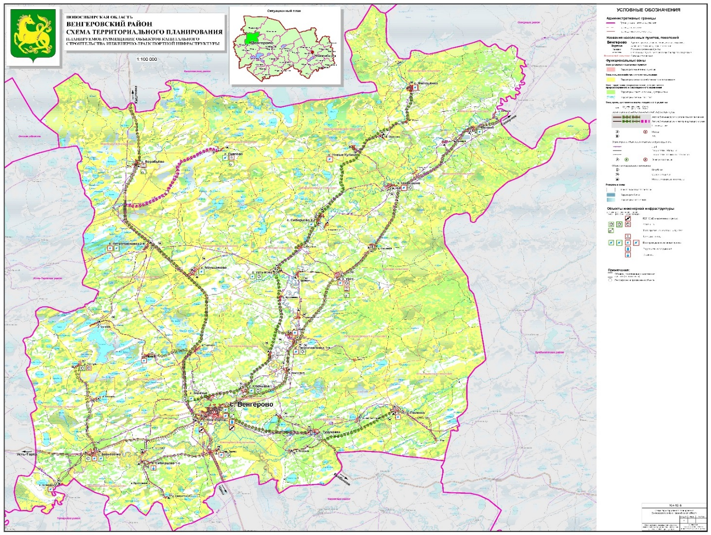

Связь и интернет
Задействованная емкость телефонных станций района составляет 2100 номеров. Проводной доступ к сети Интернет имеют 2000 домохозяйство. В 2024 году в рамках государственной программы «Устранение цифрового неравенства» построена вышка сотовой связи в д. Ильинка. В 2024 году проводилось подключение домохозйств к оптико-волоконной линии, увеличение площадок для подключения физических и юридических лиц к интернету и интерактивному телевидению с. Венгерово, с. Новый Тартас.
В районе действует 7 провайдеров и устойчивой мобильной связью обеспечено 98,7 % населения района.
Услуги почтовой связи оказываются отделением «Венгерово» Барабинского почтампта.
Все населенные пункты района охвачены вещанием федеральных и региональных телекомпаний, местное телевидение отсутствует, выпускается газета Венгеровского района «Венгеровская газета».

8. Инвестиционная привлекательность
8.1. Конкурентные преимущества
Венгеровский район - крупный сельскохозяйственный район области, сельхозугодья занимают 366,900 тыс. га из 638,271 тыс. га площади района;
- имеются разведанные полезные ископаемые: суглинки кирпичные промышленного качества, разработано месторождение Венгеровское-2 с запасами 757 тыс. куб. м, в резерве 2 месторождения с запасами 721 тыс. куб.м. Среди подземных вод есть воды лечебного значения (йодобромные, термальные (до 20 г. / куб. дм. йода и 48-61 мг / куб.дм. брома). Температура воды в пласте 50-105° С. Имеется сапропель, прогнозные ресурсы 3686 тыс. тонн. Известны запасы нефти;
- по территории района протекает реки Тартас и Омь – одна из крупных рек области, озера расположены преимущественно в низменностях, территория района привлекательна для занятия любительской рыбалкой и охотой;
- наличие природных, в том числе земельных, ресурсов для промышленного и сельскохозяйственного освоения, сельскохозяйственные земли могут быть расширены землями запаса площадью 38,5 тыс. га;
- наличие крупных сельскохозяйственных предприятий по производству зерна, молока, мяса;
- наличие недоиспользованных производственных мощностей на промышленных предприятиях.

8.2. Точки роста
- расширение переработки древесины;
- строительство животноводческих комплексов в селах, где отсутствует реальный работодатель;
- развитие туризма;
- развитие животноводства, строительство и реконструкция животноводческих комплексов;
- развитие строительной индустрии;
- комплексное жилищное строительство

8.3. Реестр инвестиционных проектов
Инициатор проекта | Наименование проекта | Сфера реализации проекта |  | Период реализации проекта | Место расположения проекта | Стадия реализации проекта | Объем инвестиций, тыс. рублей | Социальная эффективность проекта (создание новых рабочих мест), шт.
Реализуемые
Администрация Венгеровского района | Капитальный ремонт памятника землякам, погибшим в годы Великой Отечественной войны, с. Заречье | Строительство |  | 2024 | с. Заречье | реализован | 3395,7 | Улучшение качества жизни населения
Администрация Венгеровского района | Ремонт почтового отделения в с. Туруновка | Строительство |  | 2024 | с. Туруновка | реализован | 1486,1 | Улучшение качества жизни населения
Министрество цифрового развития РФ | Строительство вышки сотовой связи в д. Ильинка | Дорожное хозяйство, транспорт и связь |  | 2024 | д.Ильинка | реализован | 4500,0 | Улучшение качества услуг связи
Администрация Венгеровского района | Установка новой автоматической пожарной сигнализации в муниципальном казенном общеобразовательном учреждении Венгеровская средняя общеобразовательная школа № 2 | Образование |  | 2024 | с. Венгерово | реализован | 2893,5 | Повышение качества образовательных услуг
Администрация Венгеровского района | Капитальный ремонт муниципального казенного общеобразовательного учреждения Вознесенская щкола-интернат для обучающихся, воспитанников с ограгиченными возможностями здоровья | Образование |  | 2024 | с. Вознесенка | реализован | 2375,0 | Повышение качества образовательных услуг
Администрация Венгеровского района | Капитальный ремонт здания Селиклинского сельского дома культуры муниципального казенного учреждения "Вознесенский муниципальный центр культуры" | Культура |  | 2024 | д. Селикла | реализован | 3461,0 | Улучшение качества жизни населения
ЗАО им. "Куйбышева" | Капитальный ремонт кровли здания телятника | Строительство |  | 2024 | с. Сибирцево 2-е | реализован | 3500,0
СПК "Мирный труд" | Капитальный ремонт доильного корпуса, зернового склада | Строительство |  | 2024 | с. Павлово | реализован | 4801,0
ЗАО "Рямовское" | Капитальный ремонт животноводческого помещения, ремонтно-технической мастерской | Строительство |  | 2024 | с. Петропавловка 1-я | реализован | 10000,0
Администрация Венгеровского района | Капитальный ремонт гидротехнических сооружений на р. Тартас | Дорожное хозяйство, транспорт и связь |  | 2024-2028 | с.Венгерово | реализуемый | 700000,0 | Обеспечение защиты территории с.Венгерово от негативного воздействия вод
Администрация Венгеровского района | Поставка каркасно-тентовой конструкции с комплектующими и материалами, для оснащения универсальной хоккейной площадки в с. Венгерово | Физкультура и спорт |  | 2024-2025 | с. Венгерово | реализуемый | 22723,0 | Улучшение качества жизни населения
Администрация Венгеровского района | Реконструкция системы водоснабжения в д. Красноярка Венгеровскогго района Новосибирской области | ЖКХ |  | 2024-2025 | с.Венгерово | реализуемый | 125393,8 | Улучшение качества жизни населения
Администрация Венгеровского района | Строительство блочно-модульной угольной котельни в с. Минино | ЖКХ |  | 2023-2024 | с.Минино | реализуемый | 23184,8 | Улучшение качества жизни населения
Администрация Венгеровского района района | Ремонт кровли МКОУ «2-Сибирцевская СОШ» | Образование |  | 2025 | с.Сибирцево 2-е | реализуемый | 14025,0 | Повышение качества образовательных услуг
Планируемые к реализации
Администрация Венгеровского района | Установка блочно-модульной котельной в с. Меньшиково |  | ЖКХ | 2027 | с. Меньшиково | планируемый | 14700,0 | Улучшение качества жизни населения
Администрация Венгеровского района | Установка модульной котельной в с.Сибирцево 1 -е |  | ЖКХ | 2027 | с.Сибирцево 1 -е | планируемый | 11700,0 | Улучшение качества жизни населения
Администрация Венгеровского района | Реконструкция системы водоснабжения в д. Григорьевка Петропавловского 1-го сельского совета |  | ЖКХ | 2027 | д.Григорьевка | планируемый | 3350,0 | Улучшение качества жизни населения
Министерство здравоохранения Новосибирской обл | Капитальный ремонт здания лечебного корпуса ГБУЗ НСО «Венгеровская ЦРБ» |  | Здравоохранение | 2026 | с.Венгерово | планируемый | 500000,0 | Повышение качества медицинской помощи
Администрация Венгеровского района | Строительство парка отдыха с. Венгерово |  | Строительство | 2027 | с.Венгерово | планируемый | 90000,0 | Улучшение качества жизни населения
Администрация Венгеровского района | Газификация частного сектора |  | Строительство | 2027 | с.Венгерово | планируемый | 500000,0 | Улучшение качества жизни населения
Администрация а Венгеровского района | Реконструкция системы водоснабжения и строительство павильона водоподготовки д. Чаргары |  | ЖКХ | 2027-2028 | д.Чаргары | планируемый | 20000,0 | Улучшение качества жизни населения
Администрация Венгеровского района | Мост через реку Яча с. Усть-ламенка |  | Дорожное хозяйство, транспорт и связь | 2027-2028 | с. Усть-Ламенка | планируемый | 5700,0 | Улучшение качества жизни населения
Администрация Венгеровского района | Реконструкция системы водоснабжения в д. Селикла |  | ЖКХ | 2027 | д.Селикла | планируемый | 20000,0 | Улучшение качества жизни населения
Администрация Венгеровского района | Реконструкция системы водоснабжения с установкой павильона водоподготовки с. Заречье |  | ЖКХ | 2028-2029 | с.Заречье | планируемый | 50000,0 | Улучшение качества жизни населения
Администрация Венгеровского района | Строительство лыжной базы с. Венгерово |  | Физкультура и спорт | 2026 | с.Венгерово | планируемый | 15000,0 | Улучшение качества жизни населения
Администрация Венгеровского района | Строительство спортивного зала в с.Усть-Изес |  | Образование | 2026 | с.Усть-Изес | планируемый | 30000,0 | Повышение качества образовательных услуг
Администрация Венгеровского района | Строительство спортивного зала в с.Петропавловка 2-я |  | Образование | 2026 | с.Петропавловка 2-я | планируемый | 25000,0 | Повышение качества образовательных услуг
Министерство здравоохранения Новосибирской области | Строительство ФАПа в п. Зыково |  | Здравоохранение | 2026-2027 | п. Зыково | планируемый | 17000,0 | Повышение качества медицинской помощи
Админи-страция Вен-геровского района | Капитальный ремонт кровли МКУ «Спортивный комплекс Темп» с. Венгерово |  | Физкультура и спорт | 2026 | с.Венгерово | планируемый | 7500,0 | Улучшение качества жизни населения
Администрация Венгеровского района | Капитальный ремонт здания МКУ «Вознесенский муниципальный центр культуры» с. Вознесенка |  | Культура | 2026 | с. Вознесенка | планируемый | 1000,0 | Улучшение качества жизни
Админи-страция Вен-геровского района | Устройство водоразборной скважины с модулем очистки в с. Новые Кулики |  | ЖКХ | 2027-2028 | с. Новые Кулики | планируемый | 15000,0 | Улучшение качества жизни населения
Админи-страция Вен-геровского района | Реконструкция водоснабжения и установка очистных сооружений для водозаборных скважин с. Туруновка |  | ЖКХ | 2028-2029 | с. Туруновка | планируемый | 30000,0 | Улучшение качества жиз-ни населения
Администрация Венгеровского района | Ремонт МКУ «Петропавловский 2-ой муниципальный центр культуры» с. Петропавловка 2-я |  | Культура | 2026 | с.Петропавловка 2-я | планируемый | 16177,0 | Улучшение качества жизни населения
Администрация Венгеровского района | Капитальный ремонт здания МКУК «Венгеровский центр культуры» с.Венгерово |  | Культура | 2026 | с. Венгерово | планируемый | 15000,0 | Улучшение качества жизни населения
Администрация Венгеровского района | Капитальный ремонт МКОУ «1-Петропавловская СОШ» с. Петропавловка 1-я |  | Образование | 2026 | с. Петропавловка 1-я | планируемый | 10000,0 | Повышение качества образовательных услуг
Министерство здравоохранения Новосибирской обл | Строительство ФАПа в д. Селикла |  | Здравоохранение | 20256 | д.Селикла | планируемый | 17000,0 | Повышение качества медицинской помощи
Администрация Венгеровского района | Строительство мнококвартирного жилого дома ( 13 квартир) в с. Венгерово |  | Строительство | 2026 | с. Венгерово | планируемый | 50000,0 | Улучшение качества жизни населения
Администрация Венгеровского района | Строительство мнококвартирного жилого дома ( 9 квартир) в с. Венгерово |  | Строительство | 2027 | с. Венгерово | планируемый | 76265,0 | Улучшение качества жизни населения
8.4. Инвестиционные предложения
№ п/п | Предложение | Обоснование
№ п/п | Предложение | наличие источников сырья | инвестиционная ниша (характеристика рынка) | стоимость и доступность инфраструктуры
1 | Создание свиноводческого предприятия с реализацией племенного поголовья населению | Наличие земельного участка | В районе нет свиноводческих предприятий. | Сумма затрат  10 млн. руб.  Доступность инфраструктуры указанна в реестре Инвестиционных площадок на официальном сайте администрации района в разделе «Инвестиционные площадки» http://vengerovo.nso.ru/page/277
2 | Строительство кирпичного завода в с.Венгерово | Ресурсы: суглинки кирпичные промышленного качества, разработано месторождение Венгеровское-2 с запасами 757 тыс. куб. м., в резерве 2 месторождения с запасами 721 тыс. куб.м. В 2009 году получено заключение Северо-Кав-казского научно-иссле-довательского института строительных материалов (не требуется включение добавок при производстве кирпича). | Сбыт продукции на местном рынке, а также в близлежащие районы | Сумма затрат  500 млн. руб.  Доступность инфраструктуры указанна в реестре Инвестиционных площадок на официальном сайте администрации района в разделе «Инвестиционные площадки» http://vengerovo.nso.ru/page/277
3 | Создание овцеводческого предприятия | Ресурсы: пастбища и сенокосные угодья для развития животноводства. | В районе нет овцеводческих предприятий. | Сумма затрат  10 млн. руб.  Доступность инфраструктуры указанна в реестре Инвестиционных площадок на официальном сайте администрации района в разделе «Инвестиционные площадки» http://vengerovo.nso.ru/page/277
4 | Создание коневодческого предприятия | Ресурсы: пастбища и сенокосные угодья для развития животноводства. | В районе нет коневодческих предприятий. | Сумма затрат  3 млн. руб.  Доступность инфраструктуры указанна в реестре Инвестиционных площадок на официальном сайте администрации района в разделе «Инвестиционные площадки» http://vengerovo.nso.ru/page/277
5 | Создание рыбоводческого предприятия | Ресурсы: водохранилище площадью 336 га. | В районе нет рыбоводческих предприятий. | Сумма затрат  10 млн. руб.  Доступность инфраструктуры указанна в реестре Инвестиционных площадок на официальном сайте администрации района в разделе «Инвестиционные площадки» http://vengerovo.nso.ru/page/277
6 | Расширение производства строительных материалов из дерева | Ресурсы: расчетная лесосека Венгеровского района 26,8 тыс. м³ (береза, осина). Привозное сырье -15 тыс. м³ круглого леса (ель, сосна, пихта) | Сбыт продукции на местном рынке, а также в близлежащие районы | Сумма затрат 10 млн. руб.  Доступность инфраструктуры указанна в реестре Инвестиционных площадок на официальном сайте администрации района в разделе «Инвестиционные площадки» http://vengerovo.nso.ru/page/277
7 | Освоение источника лечебной йодо-бромной термальной воды и организация рекреационной деятельности (строительство бассейна) | Имеются запасы йодо-бромных термальных вод лечебного значения (до 20 г. / куб. дм йода и 48-61 мг. / куб. дм. брома) | В районе отсутствуют базы отдыха. | Сумма затрат 10 млн. руб.  Доступность инфраструктуры указанна в реестре Инвестиционных площадок на официальном сайте администрации района в разделе «Инвестиционные площадки» http://vengerovo.nso.ru/page/277
8 | Развитие туризма (организация туристических маршрутов) по направлениям: охота, рыбалка, экологический туризм | В районе слабо развита туристическая инфраструктура | В период весенне-осенней охоты в район приезжает большое количество охотников как из районов Новосибирской области, так и из других регионов. | Сумма затрат 0,5 млн. руб.  Доступность инфраструктуры указанна в реестре Инвестиционных площадок на официальном сайте администрации района в разделе «Инвестиционные площадки» http://vengerovo.nso.ru/page/277
9 | Строительство мобильной установки по производству топливных кусков и торфяных топливных гранул | На территории района расположено 5 месторождений торфа с суммарным запасом 1 млн. 686 тыс. тонн | Возможные варианты сбыта продукции:  - организация поставок в торговые точки местного рынка, а также близлежащих районов;  - реализация продукции предприятиям общественного питания (в качестве альтернативного вида топлива для мангалов и барбекю). | Сумма затрат 10 млн. руб.  Доступность инфраструктуры указанна в реестре Инвестиционных площадок на официальном сайте администрации района в разделе «Инвестиционные площадки» http://vengerovo.nso.ru/page/277
10 | Строительство инкубатора с реализацией молодняка птицы населению | Наличие земельного участка. | В районе реализуют населению молодняк птицы индивидуальные предприниматели в с.Венгерово, при этом не покрывая потребности населения, молодняк птицы завозится из г.Омска | Сумма затрат 1 млн. руб.  Доступность инфраструктуры указанна в реестре Инвестиционных площадок на официальном сайте администрации района в разделе «Инвестиционные площадки» http://vengerovo.nso.ru/page/277
11 | Создание сельскохозяйственного предприятия. | Наличие земельного участка. | Сбыт продукции на местном рынке, а также в близлежащие районы | Сумма затрат 30 млн. руб.  Доступность инфраструктуры указанна в реестре Инвестиционных площадок на официальном сайте администрации района в разделе «Инвестиционные площадки» http://vengerovo.nso.ru/page/277

8.5. Недозагруженные производственные мощности
Наименование предприятия | Адрес, контакты (тел, факс, e-mail) | Характеристика незагруженных мощностей  (площадь помещений, вид помещений, наличие оборудования и т.п.) | Вид и стоимость использования (аренда/выкуп/иное)
ОАО «Молочный завод «Венгеровский» | 632241 ,Новосибирская область, Венгеровский район, село Венгерово,улица Ленина, 3,  телефон838369 21751 | Площадь - 300 кв. метров | Аренда /1 кв. метр – 450 рублей в месяц

8.6. Инвестиционные площадки
Инвестиционные площадки и схемы участков размещены на официальном сайте администрации района в разделе «Деятельность» - «Инвестиционный портал» - «Инвестиционные площадки» http://vengerovo.nso.ru/page/277.

8.7. Нормативные правовые акты, регулирующие инвестиционную деятельность на муниципальном уровне
Наименование акта | Реквизиты | Информация об основных положениях
Распоряжение Главы Венгеровского района  Новосибирской области «О назначении инвестиционного уполномоченного Венгеровского района» | № 278-р от 21.12.2011 | Инвестиционным уполномоченным Венгеровского района назначена заместитель главы администрации-начальник управления экономического развития, труда, промышленности и торговли Гумалевская Наталья Владимировна
Распоряжение Главы Венгеровского района  Новосибирской области «Об утверждении положения об инвестиционном уполномоченном Венгеровского района Новосибирской области» | № 56-р от 13.03.2012 | Положение определяет порядок осуществления полномочий по оказанию содействия хозяйствующим субъектам в реализации частных инвестиционных проектов, прежде всего в сфере взаимодействия инвесторов с территориальными органами федеральных органов исполнительной власти по Новосибирской области, исполнительными органами государственной власти Новосибирской области и органами местного самоуправления Венгеровского района Новосибирской области
Постановление Главы Венгеровского района Новосибирской области «О перспективных на-правлениях инвестиционной деятельности» | № 798 от 25.09.2012 | Определены перспективные направления инвестиционной деятельности на территории района
Постановление Главы Венгеровского района Новосибирской области «О совете по инвестициям Венгеровского района» | № 825 от 10.10.2012 | Утверждены положение о совете по инвестициям и состав совета
Постановление администрации Венгеровского района Новосибирской области «О муниципальной поддержке инвестиционной деятельности, осуществляемой в форме капитальных вложений, на территории Венгеровского района» | № 841от 31.10.2012 | Определены формы, порядок предоставления муниципальной поддержки, права и обязанности инвесторов при получении муниципальной поддержки
Постановление Главы Венгеровского района Новосибирской области «Об организации и проведении конкурса инвестиционных проектов на право получения муниципальной поддержки инвестиционной деятельности, осуществляемой в форме капитальных вложений на территории Венгеровского района» | № 17 от 18.01.2013 | Определены условия подачи и оформления конкурсной заявки, порядок проведения конкурса, положение о конкурсной комиссии и ее состав
Распоряжение Главы Венгеровского района Новосибирской области «О внесении изменений в распоряжение Главы Венгеровского района Новосибирской области от13.03.2012 № 56-р» | № 275-р от 10.09.2014 | Определен порядок осуществления полномочий по оказанию содействия хозяйствующим субъектам в реализации инвестиционных проектов
Постановление администрации Венгеровского района Новосибирской области «О внедрении муниципального инвестиционного стандарта Новосибирской области на территории Венгеровского района Новосибирской области» | № 28-па от 14.02.2017 | -утвержден План мероприятий по внедрению муниципального инвестиционного стандарта Новосибирской области на территории Венгеровского района;  - состав рабочей группы по внедрению муниципального инвестиционного стандарта Новосибирской области на территории Венгеровского района;  - состав экспертной группы по проведению общественной экспертизы результатов внедрения муниципального инвестиционного стандарта Новосибирской области на территории Венгеровского района.
Постановление администрации Венгеровского района Новосибирской области «О внесении изменений в постановление администрации Венгеровского района Новосибирской области от 14.02.2017 № 28-па» | № 76-па от 02.06.2017 | - внесены изменения в План мероприятий по внедрению муниципального инвестиционного стандарта Новосибирской области на территории Венгеровского района;  - изменения состава экспертной группы
Постановление администрации Венгеровского района Новосибирской области «Об утверждении порядка организации и работы канала прямой связи с инвесторами на территории Венгеровского района Новосибирской области» | № 105-па от 22.06.2017 | Утвержден порядок организации и работы канала прямой связи с инвесторами на территории Венгеровского района Новосибирской области
Постановление администрации Венгеровского района Новосибирской области «О внесении изменений в постановление администрации Венгеровского района Новосибирской области от 14.02.2017 № 28-па» | № 213 от 16.10.2017 | - внесены изменения в План мероприятий по внедрению муниципального инвестиционного стандарта Новосибирской области на территории Венгеровского района;  - изменения состава рабочей группы
Постановление администрации Венгеровского района Новосибирской области "О внесении изменений в постановление администрации Венгеровского района Новосибирской области от 22.06.2017 № 105-па" | № 184-па от 19.04.2022 | -внесены изменения в Порядок организации и работы канала прямой связи с инвесторами на территории Венгеровского района Новосибирской области
Постановление Главы Венгеровского района Новосибирской области «Об Инвестиционном паспорте Венгеровского района Новосибирской области» | №45 от  22.03.2023 | Утвержден актуализированный инвестиционный паспорт Венгеровского района

8.8. Взаимодействие с инвесторами
Информационное привлечение
инвесторов
Презентации инвесторам
инвестиционных проектов района
Получение социального и экономического эффекта от реализации инвестиционного проекта для района
Содействие присоединению к сетям ресурсоснабжающих организаций
Помощь в подборе земельного участка для строительства или в поиске существующих свободных помещений для размещения производства
Содействие в сборе исходных данных для подготовки проектной документации
Подготовка инвестиционных предложений для инвесторов
Контакты с инвесторами с целью анализа предложений и выявления их потребностей
Консультационная поддержка
Инвестор, принявший решение о реализации инвестиционных проектов на территории района, может рассчитывать на консультационную помощь администрации района, в частности может получить:
- содействие в сборе исходных данных для подготовки проектной документации;
- квалифицированную консультацию о возможности получения государственной (муниципальной) финансовой поддержки при запуске инвестиционного проекта;
- методическую помощь при заполнении необходимых документов и форм, по проектам, претендующим на государственную(муниципальную)поддержку;
- помощь в подборе земельного участка для строительства или в поиске существующих свободных помещений для размещения производства.

Информационная поддержка
Ежегодно обновляется в сети Интернет информация о социально-экономическом развитии района, его экономическом потенциале, ресурсах:
- инвестиционный паспорт муниципального образования http://vengerovo.nso.ru/page/958 ;
- инвестиционное послание главы муниципального образования http://vengerovo.nso.ru/page/1005;
- описаны меры поддержки инвесторов и порядок обращения для их получения http://vengerovo.nso.ru/page/1006;
- информация о планах и результатах заседаний Инвестиционного совета по улучшению инвестиционного климата и протоколы его заседаний http://vengerovo.nso.ru/page/1007;
- отчеты и планы деятельности органов местного самоуправления муниципального образования по привлечению инвестиций и работе с инвесторами http://vengerovo.nso.ru/page/1010;
- информация о канале (каналах) прямой связи инвесторов и инвестиционного уполномоченного муниципального образования
http://vengerovo.nso.ru/investment-projects-info;
- информация об имеющихся на территории района свободных площадях http://vengerovo.nso.ru/page/277 .

8.9.Истории успеха реализации инвестиционных проектов на территории района
Основными инвесторами являются сельскохозяйственные предприятия, осуществляющие строительство животноводческих помещений и приобретение техники и оборудования. За 2024 год приобретена 22 единица сельскохозяйственной техники и оборудование на сумму 93,8 млн. рублей.
Значимые инвестиционные проекты:
Установка блочно-модульной котельной в п.Зыково;
Установка блочно-модульной котельной в с.Минино;
Строительство универсальной хоккейной площадки в с.Венгерово;
Строительство магазина в с.Венгерово;
Реконструкция водопроводных сетей в с.Меньшиково;
Строительство вышки сотовой связи в д.Ильинка;
Капитальный ремонт животноводческого помещения, ремонтно-технической мастерской в ЗАО «Рямовское»;
Капитальный ремонт кровли здания телятника в ЗАО им. «Куйбышева»

9. Контактная информация

Инвестиционный уполномоченный по муниципальному району |  |  | 
Ф.И.О | Должность | Контактная информация  (адрес, телефон, e-mail)
Гумалевская Наталья  Владимировна | Заместитель главы администрации-начальник управления экономического развития, труда, промышленности и торговли | 632241, Новосибирская область, Венгеровский район, с.Венгерово, ул.Ленина, д.68.  Телефон: 8(38369) 21992  e-mail:  gumalevskya@yandex.ru

